Mahasiswa KKN UNTIDAR Latih Warga RW.09 Tlogoadi Olah Sampah Organik Jadi Kompos

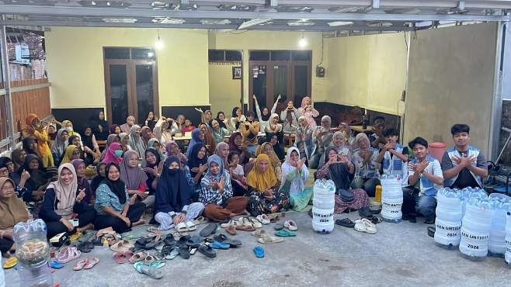
Tlogoadi – Tim Kuliah Kerja Nyata (KKN) Universitas Tidar (Untidar) menggelar kegiatan sosialisasi dan pelatihan pembuatan komposter rumah tangga bagi ibu-ibu PKK RW.09, Dusun Gandekan, Kalurahan Tlogoadi. Kegiatan ini menjadi bagian dari program “Optimalisasi Pengelolaan Sampah Organik melalui Pembuatan dan Pelatihan Komposter Rumah Tangga”.
Program ini digagas untuk menjawab persoalan sampah organik rumah tangga yang selama ini masih banyak tercampur dengan sampah anorganik dan langsung dibuang ke tempat pembuangan akhir. Padahal, sisa makanan, daun, dan limbah dapur sebenarnya dapat diolah menjadi kompos yang bermanfaat bagi tanaman.
Kegiatan berlangsung melalui beberapa tahap, mulai dari koordinasi dengan ibu-ibu PKK RW.09, sosialisasi mengenai pentingnya pengelolaan sampah organik, demonstrasi dan pelatihan pembuatan komposter menggunakan galon bekas, hingga praktik langsung bersama ibu-ibu PKK. Dalam pelatihan tersebut, peserta juga diajarkan cara mengatasi masalah umum dalam pengomposan, seperti bau busuk atau kompos yang gagal terurai, serta teknik memanen pupuk organik cair (POC) dan pupuk kompos padat.
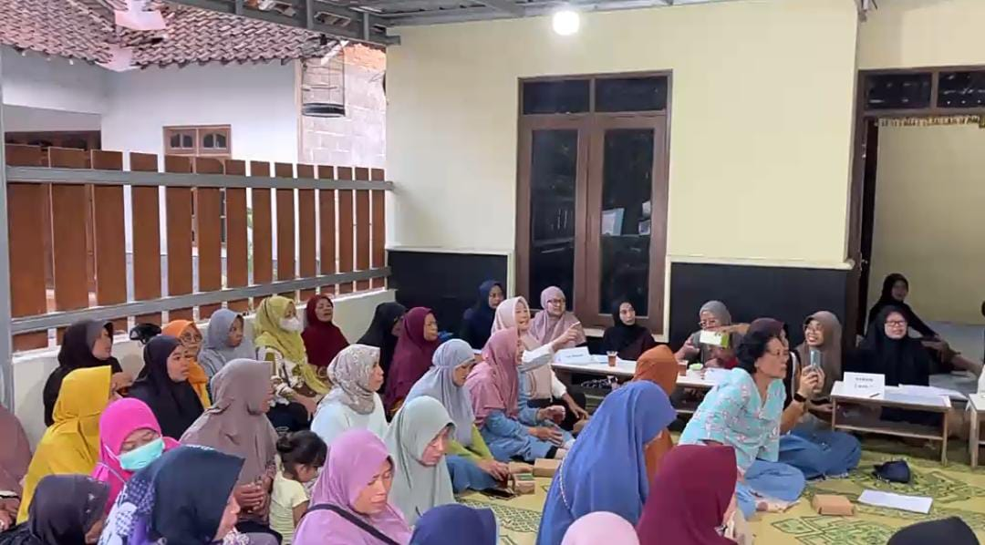 | 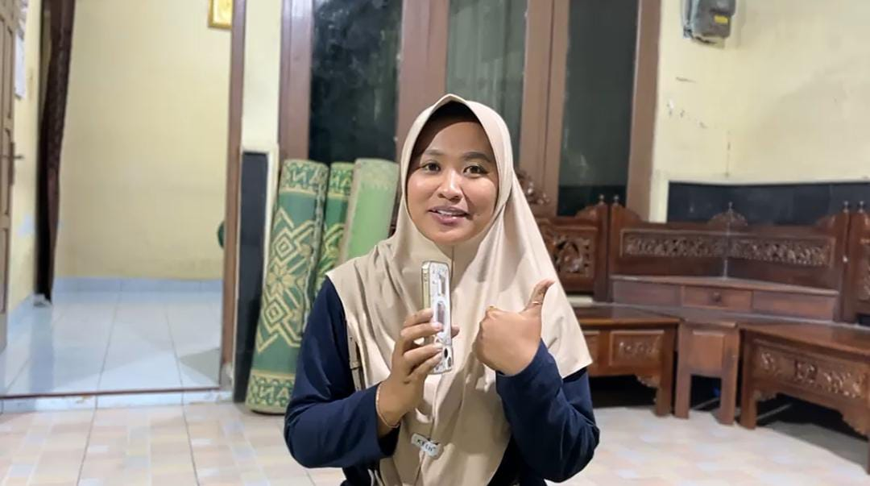

Sebanyak 50 ibu-ibu PKK RW.09 hadir dan mengikuti kegiatan ini hingga tuntas. Antusiasme warga terlihat tinggi, tercermin dari keaktifan mereka bertanya selama sesi sosialisasi berlangsung. Sebagai hasil dari program ini, terbentuk 10 unit komposter yang kemudian diletakkan di Kelompok Wanita Tani (KWT) setempat sebagai sarana edukasi dan contoh penerapan pengelolaan sampah berkelanjutan.
Ketua RT.01 mengaku pelatihan tersebut menambah wawasannya. "Saya sangat berkesan dan bermanfaat sekali untuk menambah wawasan untuk memupuk tanaman yang ada di rumah-rumah. Terima kasih," ujarnya.
Hal senada disampaikan Ketua RT 02. "Dari saya tidak tahu untuk memanfaatkan limbah sayuran ataupun limbah rumah tangga yang ada di rumah, sekarang saya jadi tahu. Terima kasih, sukses selalu," katanya.
Sementara itu, Ketua RW 09 turut menyampaikan rasa terima kasihnya kepada tim KKN. "Yang biasanya sampah-sampah itu kami buang sampai berbau, tapi akhirnya kami bisa memanfaatkan sampah-sampah tersebut. Terima kasih banyak, semoga besok lebih sukses kedepannya," ungkapnya.
Melalui program ini, mahasiswa KKN berharap masyarakat Dusun Gandekan dapat semakin mandiri dalam mengelola sampah organik, mengurangi volume sampah yang berakhir di tempat pembuangan akhir, serta mendukung penerapan prinsip ekonomi sirkular di lingkungan mereka.

